Отчет по лабораторной работе №1

Дисциплина: Операционные системы

Астраханцева Анастасия Александровна

Содержание

# 1 Цель работы

Целью данной работы является приобретение практических навыков установки виртуальной машины и операционной системы, настройки минимально необходимых для дальнейшей работы сервисов.

# 2 Задание

1. Установка и создание виртуальной машины.
2. Установка ОС на данную виртуальную машину.
3. Установка необходимого ПО для дальнейшей работы

# 3 Теоретическое введение

3.1. Операционная система - комплекс программ, обеспечивающий управление аппаратными средствами компьютера, организующий работу с файлами и выполнение прикладных программ, осуществляющий ввод и вывод данных. 3.2 Linux — это семейство операционных систем (ОС), работающих на основе одноименного ядра. 3.3 Дистрибутив (англ. distribute - распространять) — это форма распространения программного обеспечения.

# 4 Выполнение лабораторной работы

Для начала необходимо установить виртуальную машину VirtualBox на персональный компьютер (рис. fig. 1).

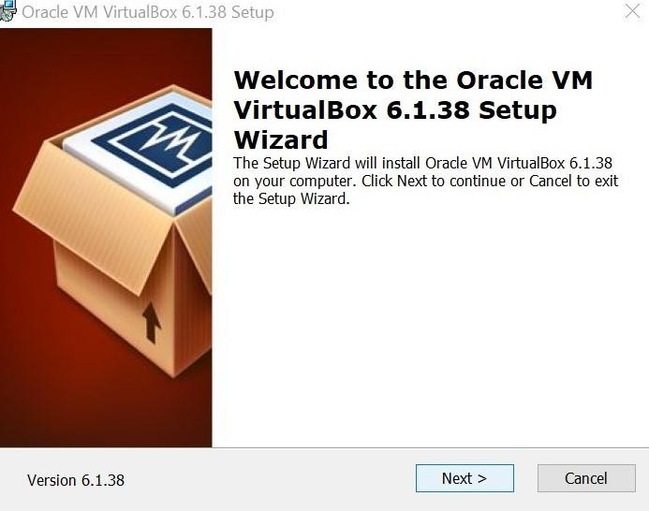

Рис. 1: Окно установки

Запускаю приложение. Для начала нужно проверить в свойствах VirtualBox месторасположение каталога для виртуальных машин (рис. fig. 2).

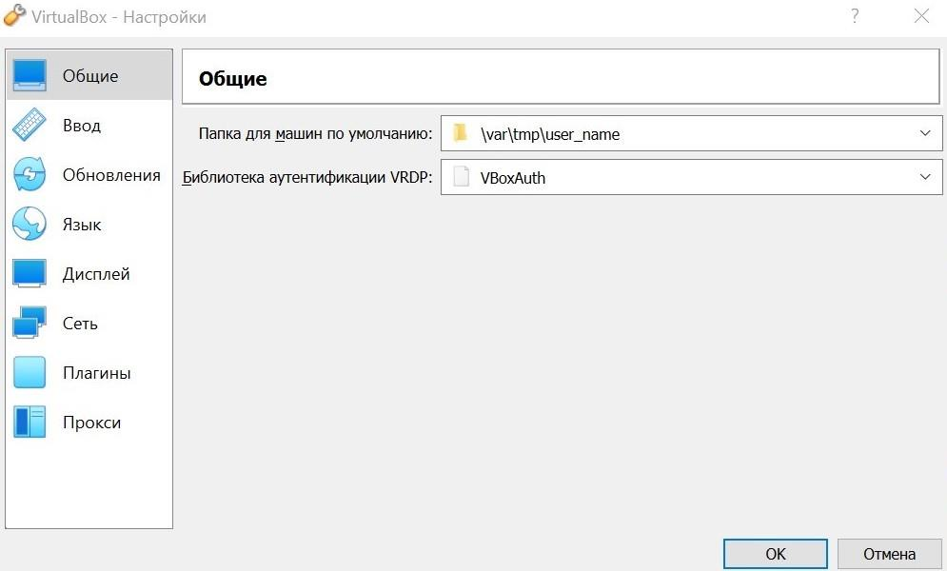

Рис. 2: Выбор папки для машин.

Создаю новую машину. Указываю имя и тип ОС. Указываю имя в соответствии с соглашением об именовании. Тип и версия - Linux, Fedora (рис. fig. 3).

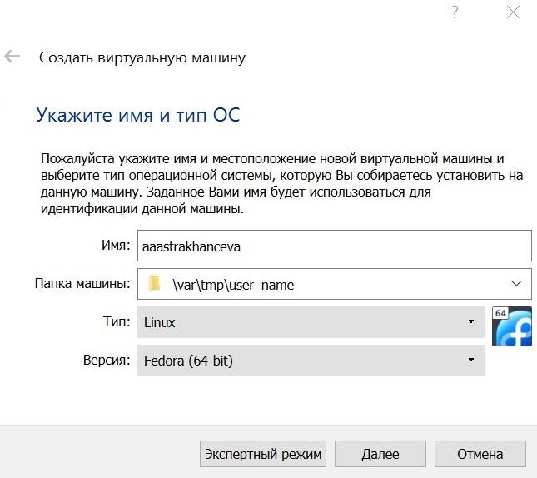

Рис. 3: Создание виртуальной машины

Указываю объем памяти. Он должен быть 4096 МБ (рис. fig. 4).

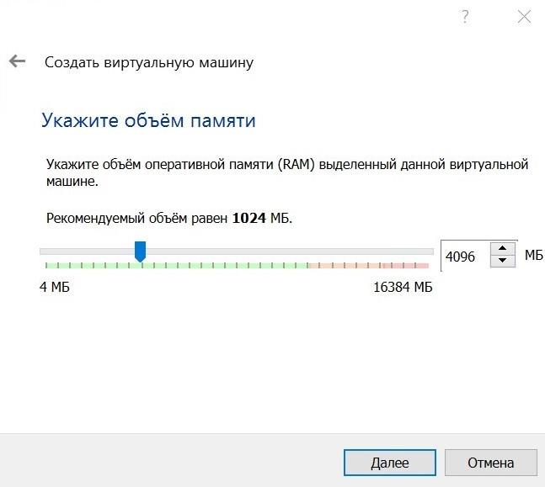

Рис. 4: Указание объема памяти

Далее необходимо выбрать “Создать новый виртуальный жесткий диск (рис. fig. 5).

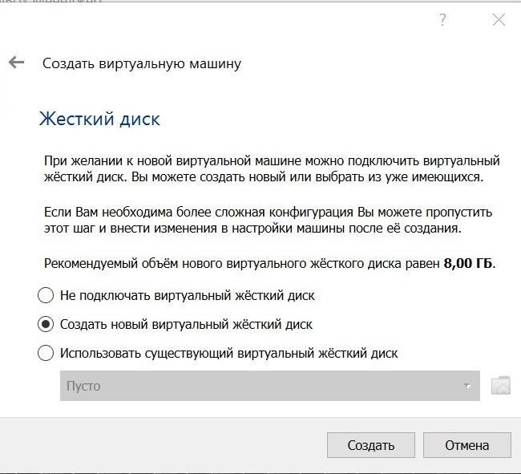

Рис. 5: Окно выбора жеского диска

Указываю тип файла (рис. fig. 6).

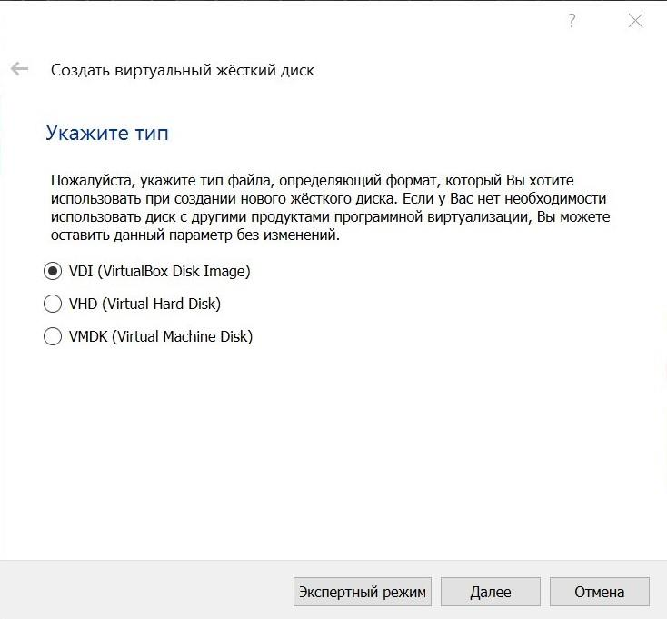

Рис. 6: Окно указания типа файла

Указываю формат храниения (рис. fig. 7)

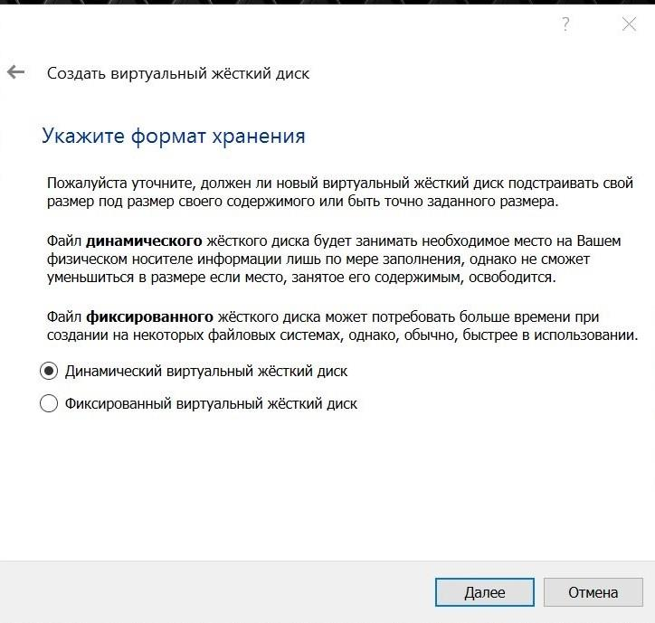

Рис. 7: Окно выбора формата виртуального жесткого диска

В настройках виртуальной машины во вкладке “Дисплей” >> “Экран” следует увеличить доступный объем видеопамяти до 128 МБ.(рис 4.9.) В настройках виртуальной машины во вкладке “Носители” добавить новый привод оптических дисков и выбрать образ.

Далее указываю имя, размер файла (рис. fig. 8).

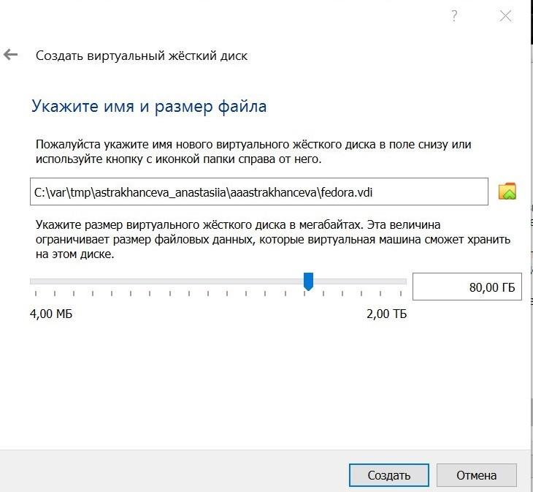

Рис. 8: Окно определения размера виртуального динамического жёсткого диска

Вот так выглядит машина. Запускаю ее (рис. fig. 9).

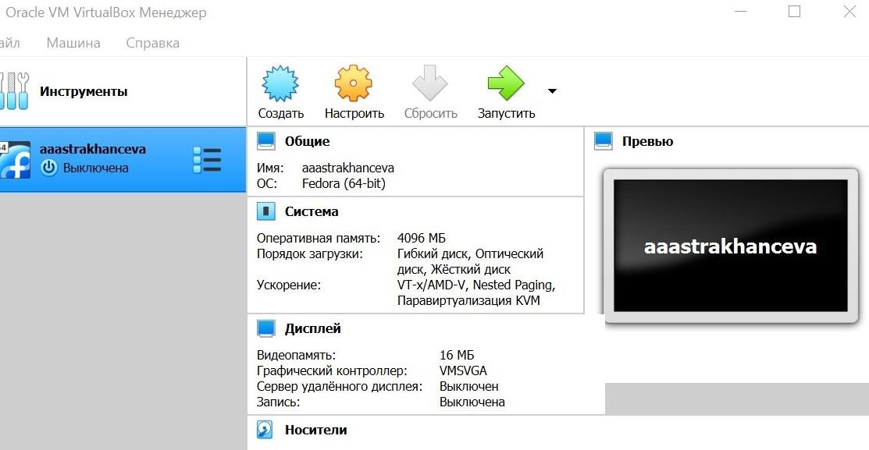

Рис. 9: Виртуальная машина

После загрузки с виртуального оптического диска можно увидеть окно с двумя вариантами. Нужно выбрать “Install to Hard Drive” (рис. fig. 10)

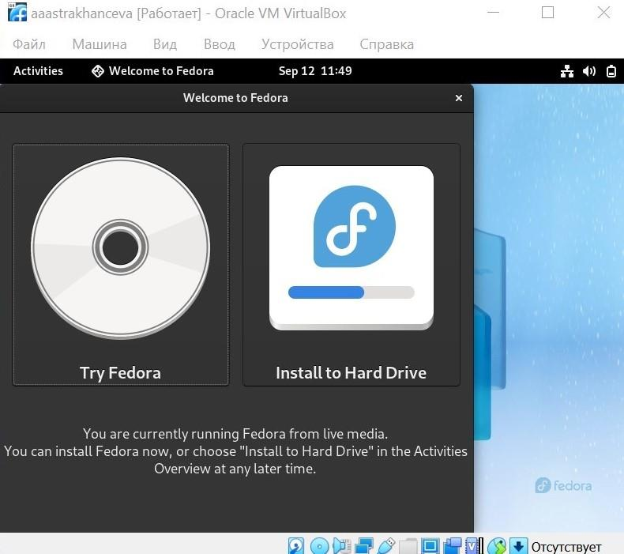

Рис. 10: Окно запуска установки образа ОС

Корректирую часовой пояс, раскладку клавиатуры (рекомендуется в качестве языка по умолчанию указать английский язык). Место установки ОС оставляю без изменения. Последовательно проверяю настройки даты и времени, клавиатуры и места установки (рис. fig. 11-fig. 15)

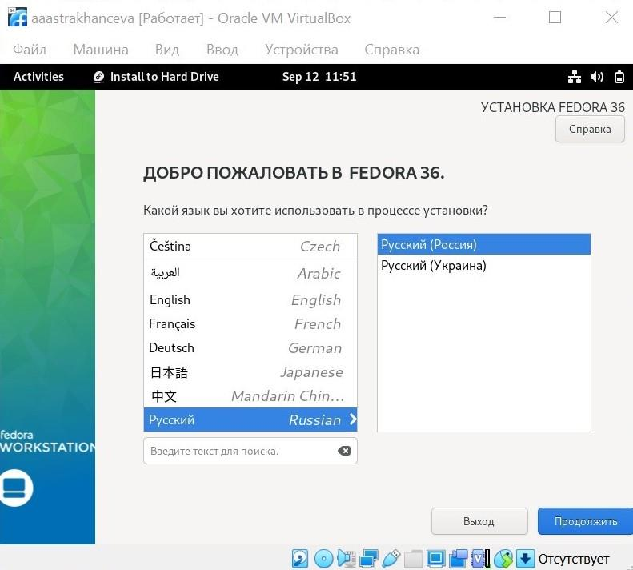

Рис. 11: Выбор языка.

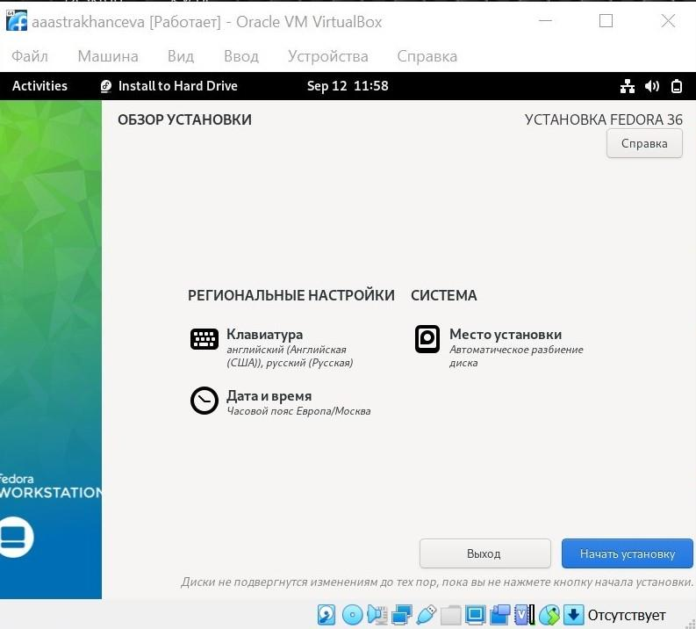

Рис. 12: Окно настроек установки образа ОС

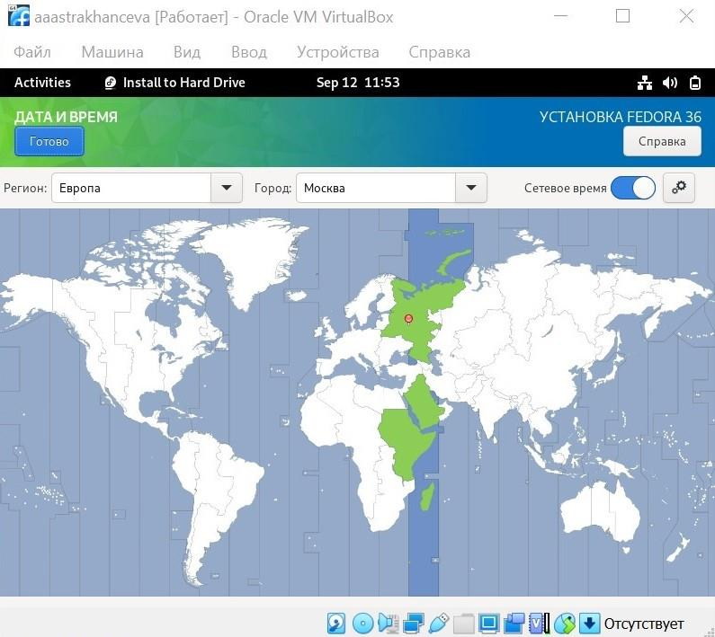

Рис. 13: Окна выбора часового пояса.

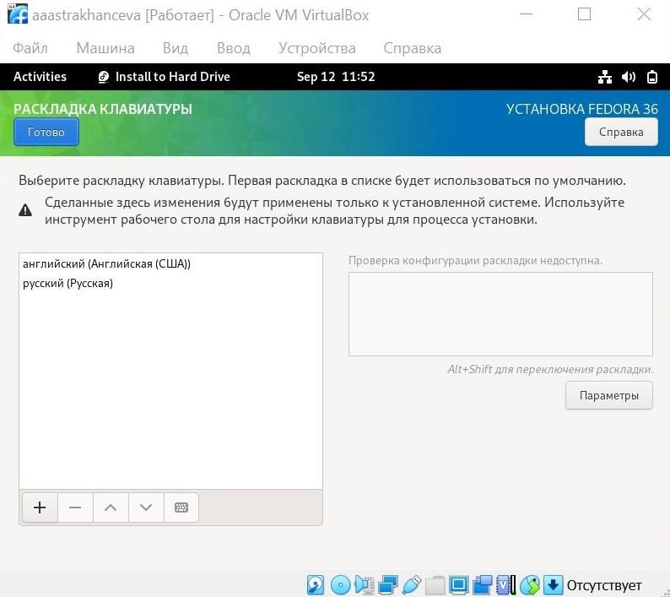

Рис. 14: Окна выбора настроек клавиатуры.

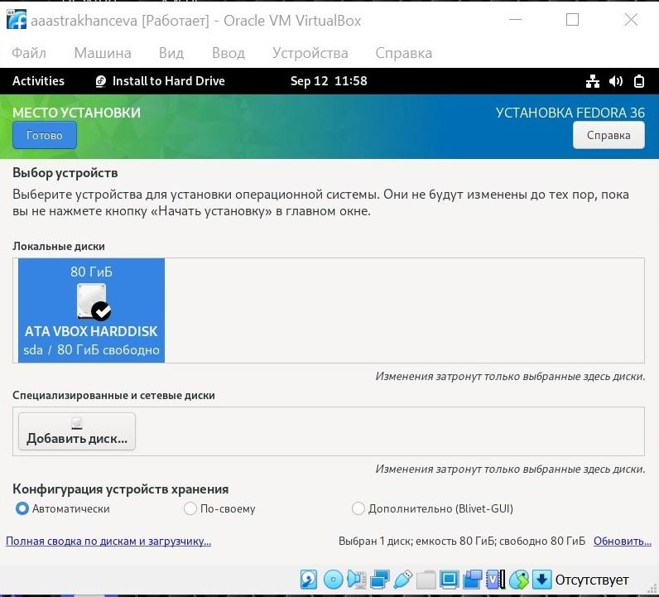

Рис. 15: Окна выбора места установки

После установки всех настроек можно продолжить установку(рис. fig. 16).

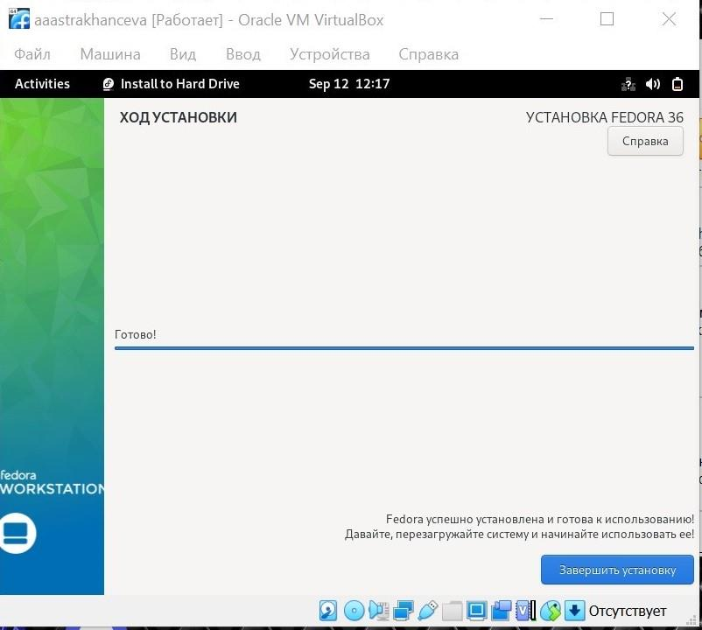

Рис. 16: Окна завершения установки.

После окончания установки следует закрыть окно установщика и выключить систему (рис. fig. 17).

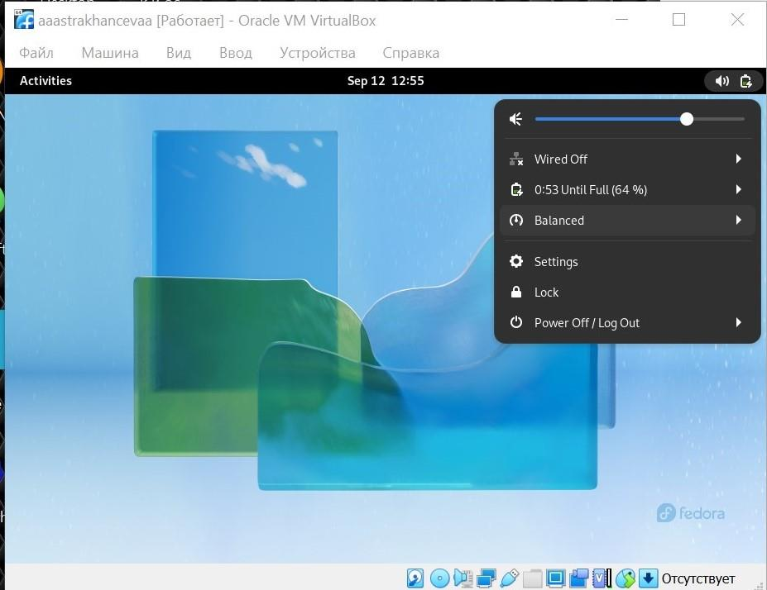

Рис. 17: Завершение системы.

После того, как виртуальная машина отключится, я изъяла образ диска из дисковода. После извлечения в дисководе должно быть пусто (рис. fig. 18 -fig. 19).

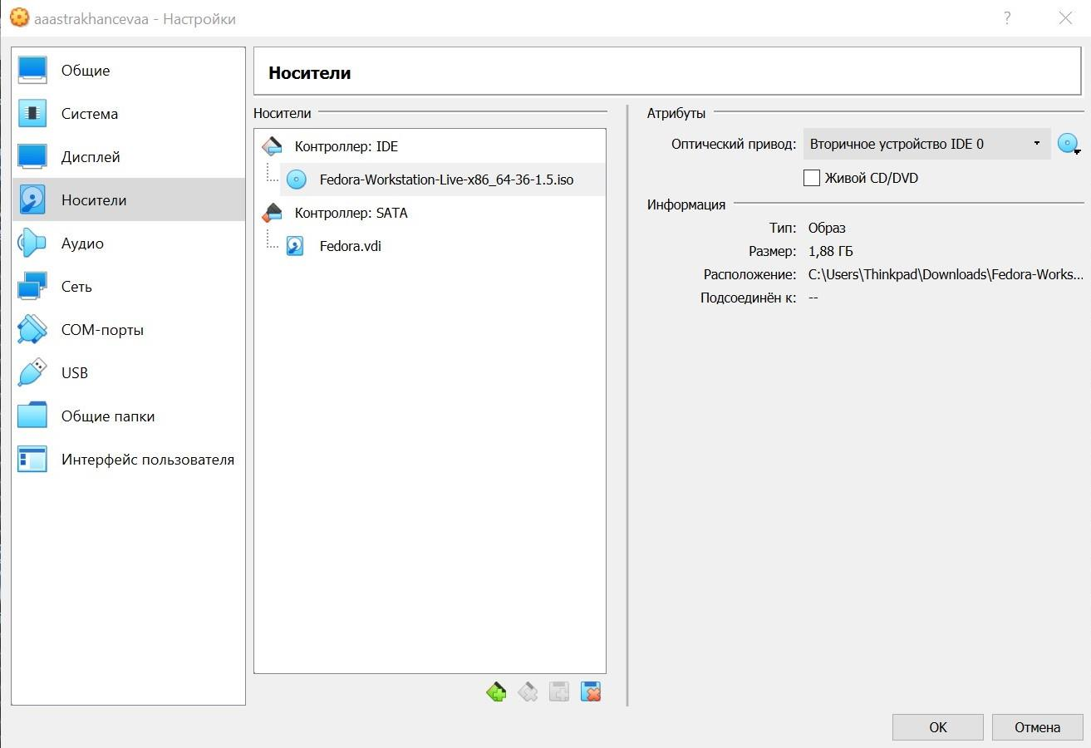

Рис. 18: Изъятие диска из дисковода

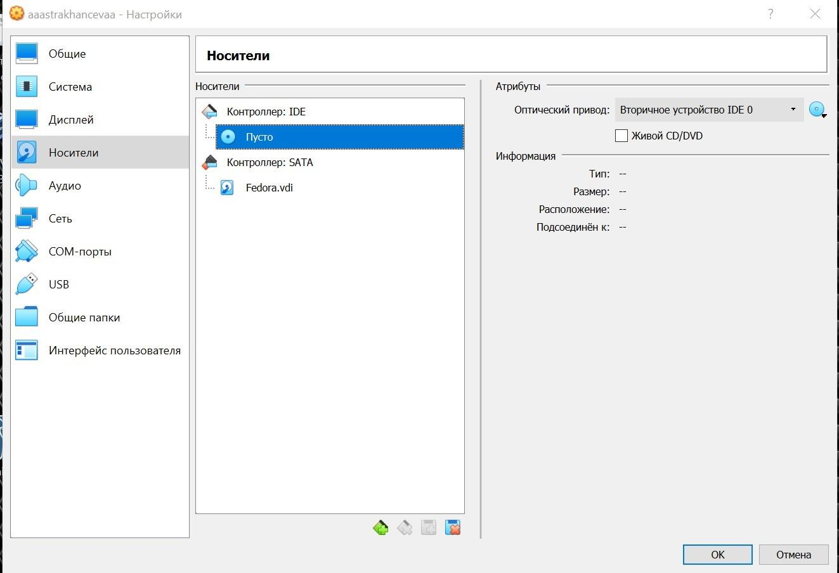

Рис. 19: Диск изъят

Далее выполним установку необходимого для дальнейшей работы ПО (рис. fig. 20 - fig. 21)

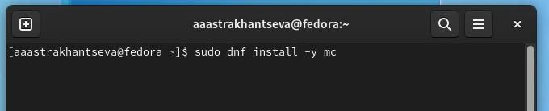

Рис. 20: Установка mc

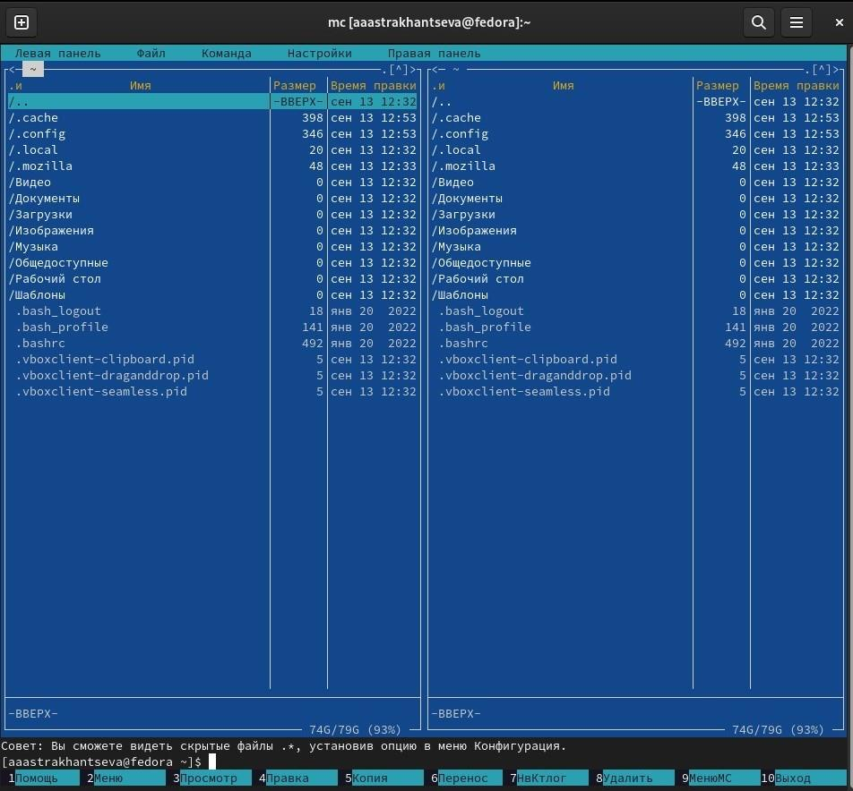

Рис. 21: Запуск mc

**Задания после установки** Переходим в режим супер-пользователя и обновляем все пакеты (рис. fig. 22).

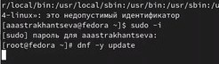

Рис. 22: Обновление всех пакетов

Установка программы для удобства работы в консоли (у меня уже была установлена) (рис. fig. 23).

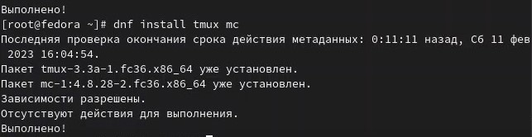

Рис. 23: Установка tmux

Запуск автоматического обновления (рис. fig. 24).

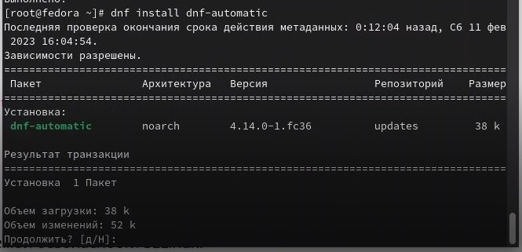

Рис. 24: Автоматическое обновление

Запускаем таймер (рис. fig. 25).

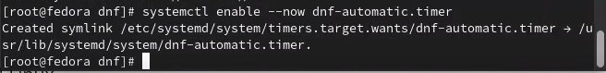

Рис. 25: Автоматическое обновление

Далее необходимо отключить SELinux для этого правим файл /etc/selinux/config (рис. fig. 26).

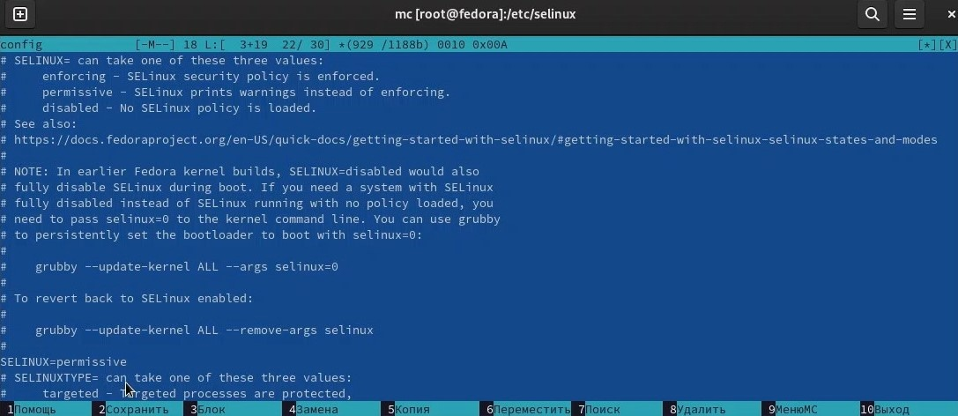

Рис. 26: Отключение SELinux

После этого перезагружаем виртуальную машину (рис. fig. 27).

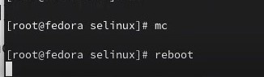

Рис. 27: Перезагрузка

Далее устанавливаем пакет DKMS и вновь перезагружаем машину с помощью команды reboot (рис. fig. 28).

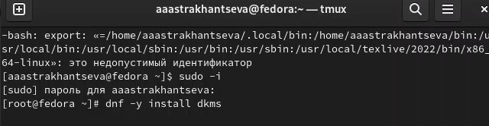

Рис. 28: Установка DKMS

осле этого настраиваем раскладку клавиатуры: переключаемся в режим супер-пользователя, редактируем конфигурационный файл /etc/X11/xorg.conf.d/00-keyboard.conf . После этого вновь перезагружаем виртуалтную машину (рис. fig. 29)

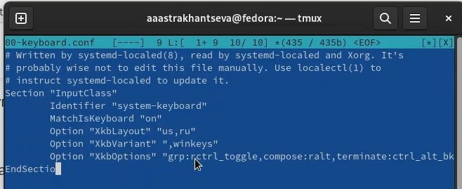

Рис. 29: Настройка раскладки клавиатуры

Устанавливаем имя хоста и проверяем, что все выполнено верно (рис. fig. 30)

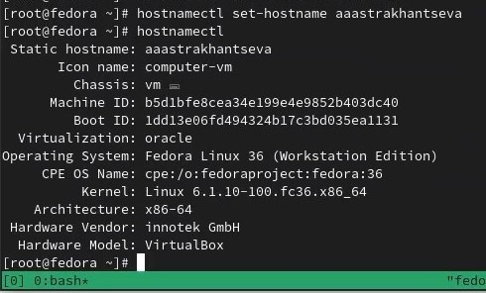

Рис. 30: Изменение имени хоста

**Домашнее задание**

Получите следующую информацию: 1. Версия ядра Linux (Linux version) (рис. fig. 31).

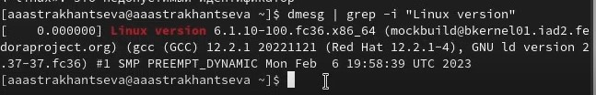

Рис. 31: Версия ядра Linux

1. Частота процессора (Detected Mhz processor) (рис. fig. 32)

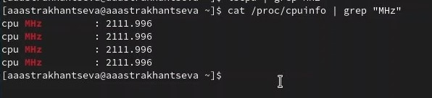

Рис. 32: Частота процессора

1. Модель процессора (CPU0) (рис. fig. 33)

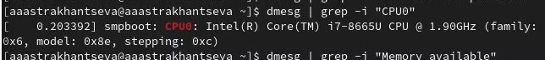

Рис. 33: Модель процессора

1. Объём доступной оперативной памяти (Memory available) (рис. fig. 34)

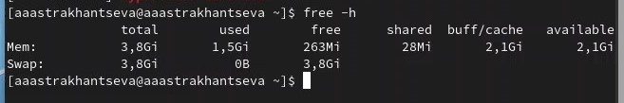

Рис. 34: Объём доступной оперативной памяти

1. Тип обнаруженного гипервизора (Hypervisor detected) (рис. fig. 35)

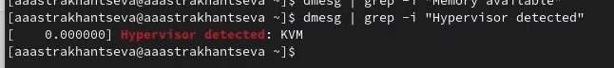

Рис. 35: Объём доступной оперативной памяти

1. Тип файловой системы корневого раздела (рис. fig. 36) У меня получился не очень хороший скриншот. Для того, чтоы вывести данную информацию я вволила команду fdisk -l в режиме супер-пользователя.

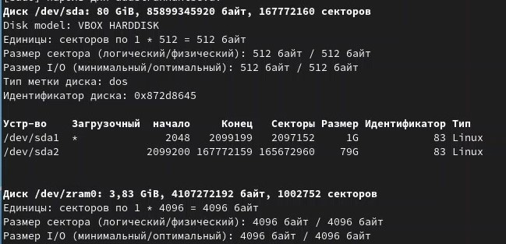

Рис. 36: Тип файловой системы корневого раздела

1. Последовательность монтирования файловых систем. (рис. fig. 37)

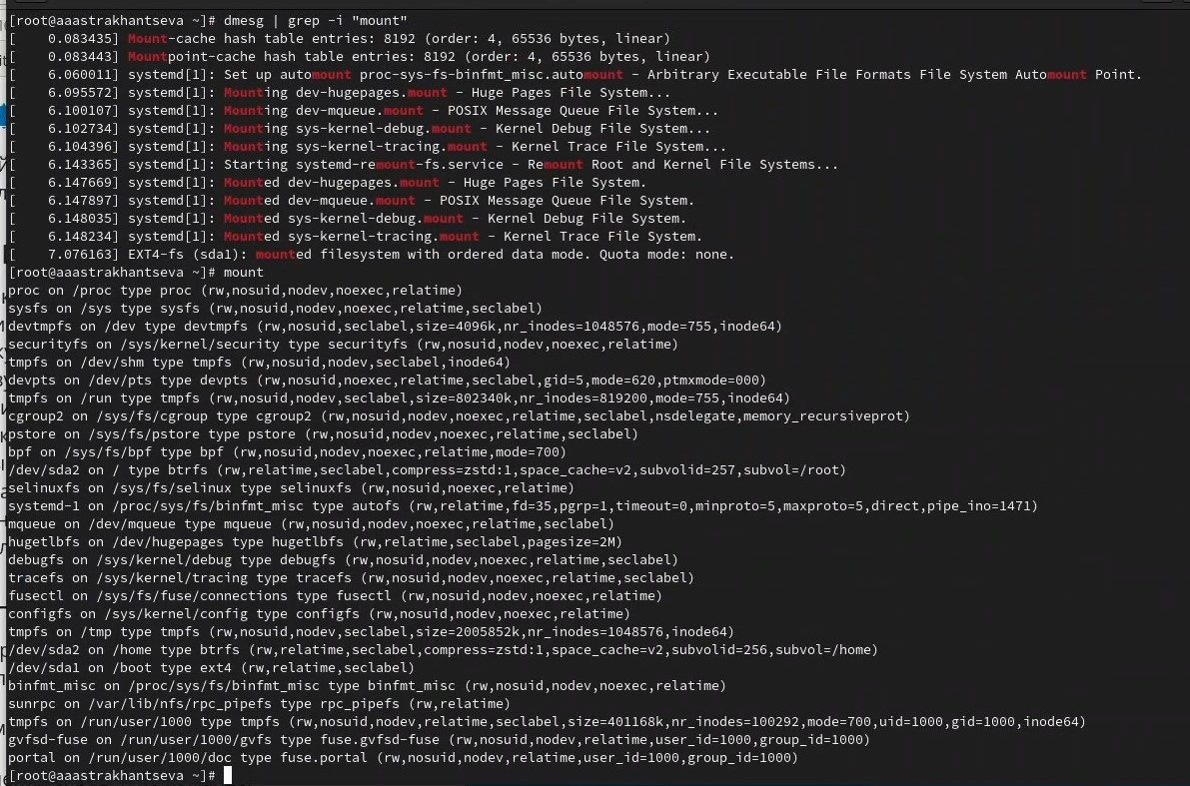

Рис. 37: Последовательность монтирования файловых систем.

**Контрольные вопросы**

1. Какую информацию содержит учётная запись пользователя?

Ответ: имя пользователя, пароль (зашифрован), индефикационный номер пользоваеля и инфецикационный номер группы пользоваетеля, домашний каталог пользователя, команндный интерпретатор пользователя.

1. Укажите команды терминала и приведите примеры:

Ответ:

для получения справки по команде - man

для перемещения по файловой системе - cd - переход в домашний каталог, cd - переход к определенному каталогу

для просмотра содержимого каталога - ls

для создания каталогов - mkdir

для создания файлов - touch

для удаления каталогов - rm

для удаления файлов - rm -r

для задания определённых прав на файл / каталог - chownn

для просмотра истории команд - history

1. Что такое файловая система? Приведите примеры с краткой характеристикой.

Файловая система (ФС) - часть операционной системы,представляющая собой совокупность организованных наборов данных, хранящихся на внешних запоминающих устройствах и программных средств,гарантирующих именованный доступ к этим данным и их защиту. Данныеназываются файлами, их имена - именами файлов.

Ext2, Ext3, Ext4 - является стандартом для Linux. Как следствие, это самые распространенные системы. Они редко обновляются, но зато стабильны. Ext2 создавалась специально под Linux

JFS - Журналируемая ФС — первая альтернатива для ФС группы Ext. Ее разработали в IBM специально для операционной системы AIX UNIX. Главные плюсы этой системы: стабильность и минимальные требования для работы.

ReiserFS - Подходит исключительно под Linux, чаще всего ее используют в качестве возможной замены Ext3. Главные особенности: увеличенная производительность и более широкие возможности.

XFS - Еще одна журналируемая ФС. Однако, в отличие от аналогов, в логи записывает исключительно те изменения, которые претерпевают метаданные. Разработана для ОС в Silicon Graphics. Важные особенности: быстро работает с файлами сравнительно большого размера, умеет выделять место в отложенном режиме, а также менять размеры разделов в процессе работы.

Btrfs - Современная ФС, главной особенностью которой является высокая отказоустойчивость. Из дополнительных «бонусов»: удобна для сисадминов и поддерживает сравнительно простой процесс восстановления данных.

1. Как посмотреть, какие файловые системы подмонтированы в ОС? Ввести комнаду mount
2. Как удалить зависший процесс? Ввести команду kill

# 5 Выводы

Я приобрела практические навыки установки виртуальной машины и операционной системы, настройки минимально необходимых для дальнейшей работы сервисов.

# Список литературы

1. https://blog.skillfactory.ru/glossary/linux/
2. https://ru.wikipedia.org/wiki/%D0%9E%D0%BF%D0%B5%D1%80%D0%B0%D1%86% D0%B8%D0%BE%D0%BD%D0%BD%D0%B0%D1%8F_%D1%81%D0%B8%D1%81%D1 %82%D0%B5%D0%BC%D0%B0
3. https://www.virtualbox.org/